ЛЕКЦИЯ 4
САПРОФАГИ, НЕКРОФАГИ, КОПРОФАГИ И ПАРАЗИТЫ

1. Общая характеристика сапрофагов, копрофагов, некрофагов и паразитов, их роль в экосистемах

Основная функция животных организмов в почве – преобразование органического вещества. В почвообразовании принимают участие как почвенные, так и наземные животные. В почвенной среде животные представлены главным образом беспозвоночными и простейшими. Некоторое значение имеют также позвоночные (крот, полевки и др.), постоянно живущие в почве. Почвенные животные делятся на две группы: биофагов, питающихся живыми организмами или тканями живых организмов, и сапрофагов, использующих в пищу мертвое органическое вещество. Главную массу почвенных животных составляют сапрофаги (нематоды, дождевые черви и др.). На 1 га почвы приходится более 1 млн. простейших, на 1 м² – десятки червей, нематод и других сапрофагов.
Роль деструкторов в экосистемах:
1) Важны в процессах почвообразования;
2) Участвуют в утилизации и гумификации отмирающих растений и животных;
3) Минерализуют почву и способствуют накоплению в ней микроэлементов и витаминов;
4) Принимают участие в биологических круговоротах биогенных элементов.
Вместе с тем в почве обитают постоянно или временно переносчики, основные и промежуточные хозяева возбудителей опасных инфекционных заболеваний, принося существенный вред человеку, сельскому хозяйству и биоценозам в целом.

2. Животные-сапрофаги
Существенный элемент почвенной и напочвенной фауны. Детритофаги, или сапрофаги, – организмы, питающиеся мертвым органическим веществом – остатками растений и животных. Это различные черви, личинки насекомых, жуки-копрофаги и другие животные — все они выполняют функцию очищения экосистем.
Среди сапрофагов нет паразитов и вредителей л/х и с/х.

1. Тип Кольчатые черви – Annelida. Семейство черви дождевые (Lumbricidae)
В Беларуси не менее 13 видов дождевых червей. Самый крупный и самый распространенный – большой выползок (рисунок 4.1). Также к представителям относятся: серая аллолобофора (пашенный червь) (рисунок 4.2), восьмигранная дендробена.
Распространение и биомасса дождевых червей в различных биотопах неравномерны:
- в сосняках на песчаных и супесчаных почвах обитает лишь восьмигранная дендробена;
- на с/х угодьях многочисленна серая аллолобофора;
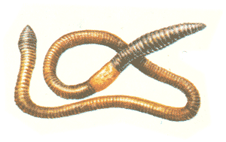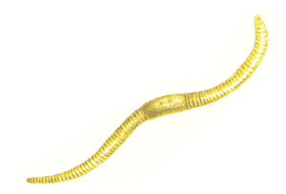

Рисунок 4.1 – Большой выползок Рисунок 4.2 – Серая аллолобофора
(Lumbricus terrestris) (Allolobophora caliginosa)
- на пойменных лугах – 8-10 видов (наиболее часто – большой выползок).
Большое значение имеет привлечение люмбрикофауны на вновь созданные с/х угодья, где черви могли бы во много раз увеличить продуктивность и плодородие почв.
Недостаток интродукции дождевых червей – распространение гельминтозов свиней и других домашних животных, т.к. дождевые черви являются промежуточными хозяевами многих гельминтов (метастронгилез свиней).

2. Тип Круглые черви (Nematoda)
Более 5 тыс. видов (рисунок 4.3). Биомасса нематод в почвах достигает 230 мг/га (2% общей почвенной зоомассы). Являются полифагами, даже в пределах одного вида.

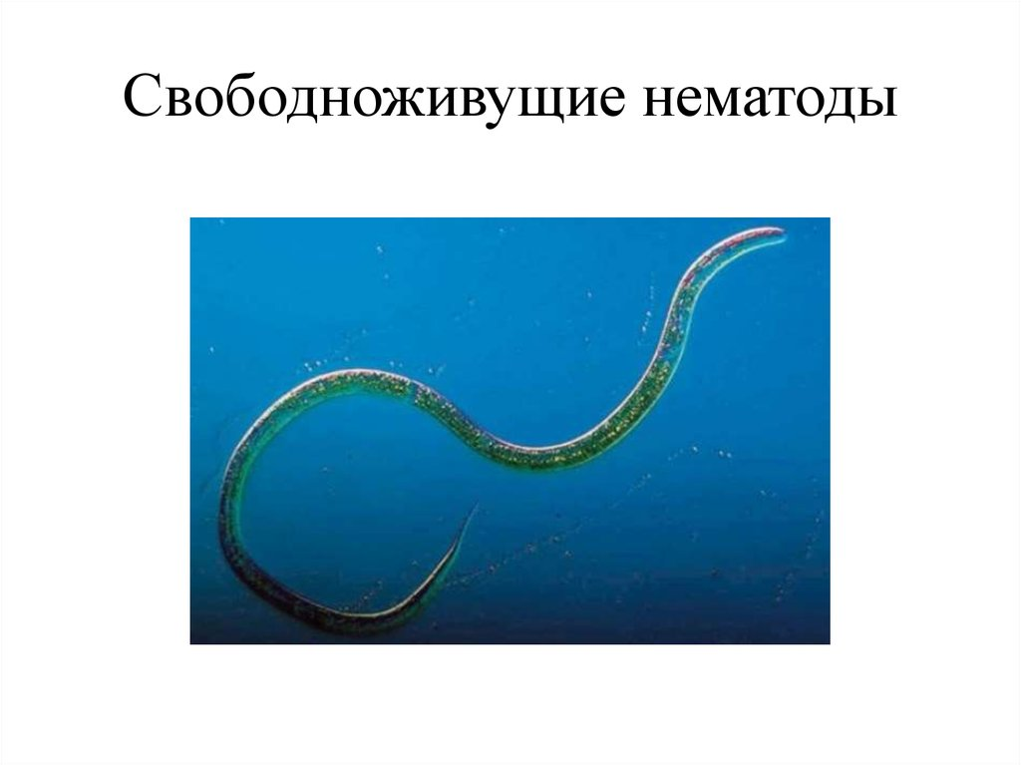

Рисунок 4.3 – Свободноживущая нематода (Caenorhabditis elegans)

3. Тип Кольчатые черви (Annelida). Отряда Haplotaxida. Род Энхетреиды или молочные белые черви (Enchytraeus)
Приурочены к скоплениям разлагающихся растительных остатков (рисунок 4.4). Распространены в почвах, богатых растительным опадом. До 75% живут в верхнем слое (подстилке). Общая численность может достигать более 20 тыс. экз. на 1 м². Однако, биомасса их невелика из-за мелких размеров.
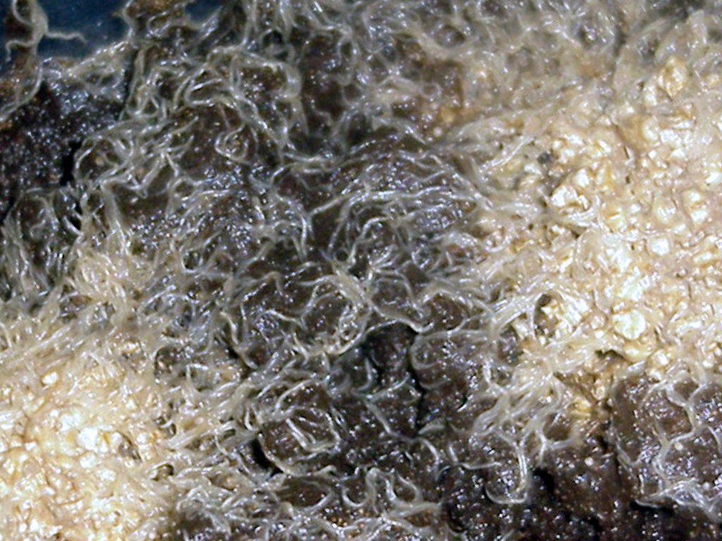

Рисунок 4.4 – Молочная или Белая энхитрея (Enchytraeus albidus)

4. Тип Членистоногие (Arthropoda). Инфракласс Клещи (Acari). Отряд Панцирные клещи (Oribatida)
Обитатели подстилки, гнезд позвоночных, разрушенных пней (рисунок 4.5). Способны питаться хвойным опадом, разрушать древесину лиственных и сосновых деревьев, потребляют отмершие корни. Характерно разнообразие типов питания – от хищников до фитофагов и микофагов. Могут являться промежуточными хозяевами гельминтов домашних животных.

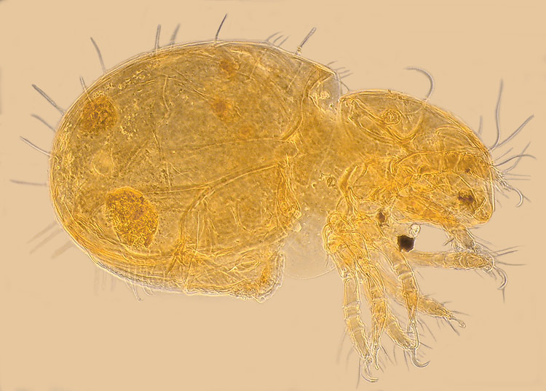

Рисунок 4.5 – Панцирные клещи (Oribatida)

5. Класс Ракообразные (Crustacea). Подкласс Высшие раки (Malacostraca). Подотряд Мокрицы (Oniscidea)
Единственная приспособившаяся к обитанию на суше группа ракообразных (рисунок 4.6). Относятся к почвенной мезофауне. Основное значение – первичное разрушение растительных остатков на поверхности почвы. Главный энергетический ресурс для мокриц – клетчатка (до 50% рациона). Малоизученны.

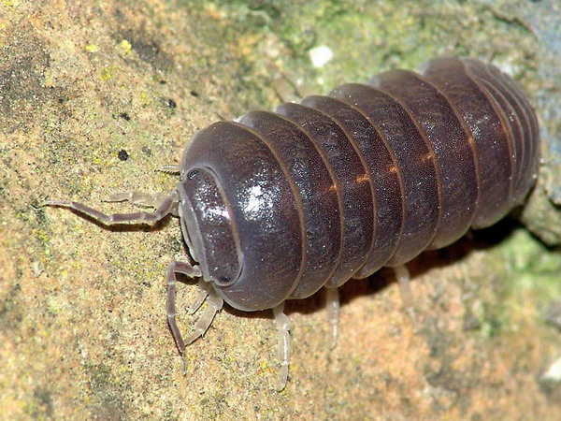

Рисунок 4.6 – Мокрицы (Oniscidea)

6. Надкласс Многоножки (Myriapoda). Класс Двупарноногие, или Кивсяки (Diplopoda)
В Беларуси 30 видов диплопод (более многочисленны в лесах) (рисунок 4.7). Активная группа многоножек – разрушителей подстилки. В лугах диплоподы потребляют до 6 г мертвых корней с 1 м². Играют большую роль в восстановлении почв. В лесных экосистемах на долю диплопод может приходиться до 50% почвенной мезофауны. Многие ведут синантропный образ жизни.

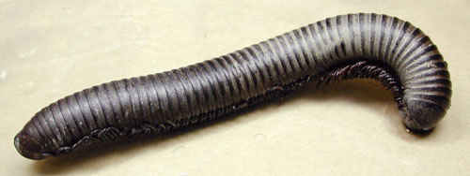

Рисунок 4.7 – Кивсяк серый (Rossiulus kessleri)

7. Надкласс Шестиногие, или Насекомые – Hexapoda (Insecta)
Более 90% насекомых обитают в почве хотя бы на одной из стадий развития. Большинство из них – первичнобескрылые почвенные насекомые. Осуществляют зоофильную трансформацию растительных остатков, определяют биологическую активность и плодородие почв.
3. Животные-некрофаги
Животные-некрофаги – животные, питающиеся трупами других животных. Среди некрофагов есть насекомые, птицы, млекопитающие.
Значение некрофагии:
1) Способствует гумификации органики животного происхождения;
2) Определяет круговорот веществ в природе.
Основные некрофаги – жесткокрылые и личинки мух.

Надкласс Шестиногие, или Насекомые – Hexapoda (Insecta). Отряд Жесткокрылые, или Жуки – Coleoptera. Многочисленные виды мертвоедов – черный могильщик (рисунок 4.8), красногрудый мертвоед (рисунок 4.9), трехреберный мертвоед, чернобулавый могильщик (рисунок 4.10), морщинистый и непарный падальщики. Личинки этих жуков питаются тканями трупов. Высохшими мышцами, связками и соединительной тканью питаются кожееды, пестрянки, троксы.

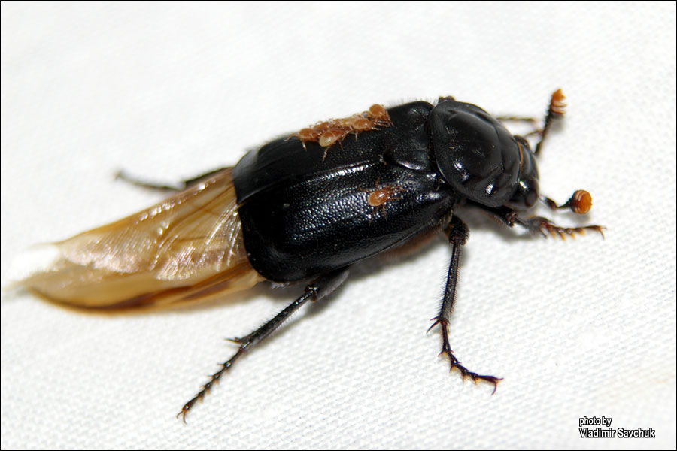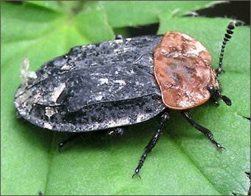

Рисунок 4.8 – Черный могильщик Рисунок 4.9 – Красногрудый мервоед
(Nicrophorus humator) (Oiceoptoma thoracicum)

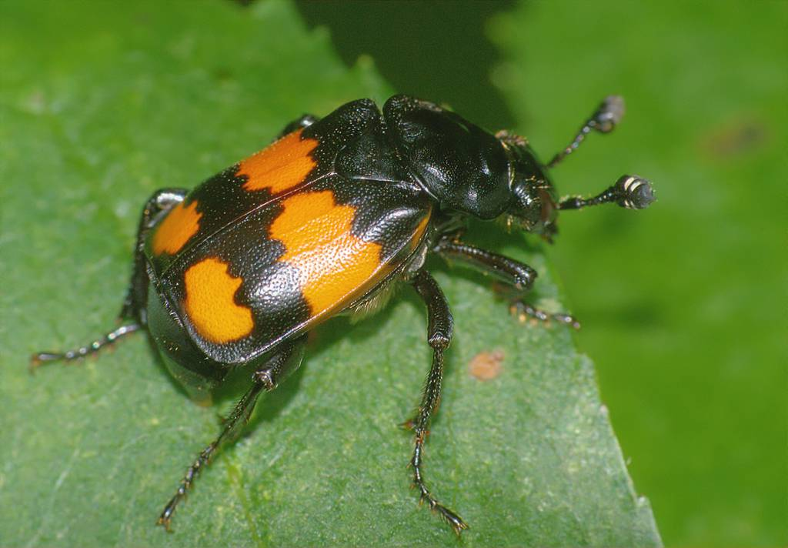

Рисунок 4.10 – Чернобулавый могильщик (Nicrophorus vespilloides)

Отряд Двукрылые, или Комары и мухи (Diptera). Семейство Падальные мухи (Calliphoridae): сочетают несколько типов питания – некрофагия и копрофагия, копрофагия и паразитизм (рисунок 4.11). Это делает возможным переносить и распространять ряд опасных заболеваний человека и животных.

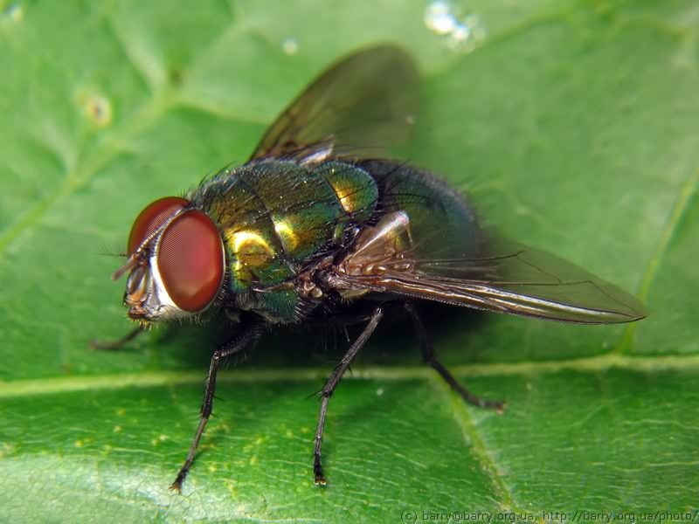

Рисунок 4.11 – Зелёная падальная муха (Lucilia sp.)

4. Животные-копрофаги
Копрофаги – животные, питающиеся экскрементами, главным образом млекопитающих. Многочисленны на пастбищах, в местах выпаса крупных копытных млекопитающих.

Отряд Жесткокрылые, или Жуки (Coleoptera). Семейство Навозники-землерои, или навозники (Geotrupidae): обыкновенный, весенний, лесной навозники (рисунок 4.12), калоеды (рисунок 4.13).

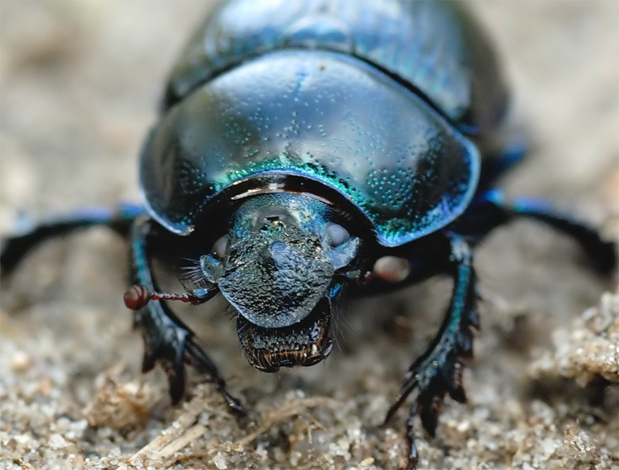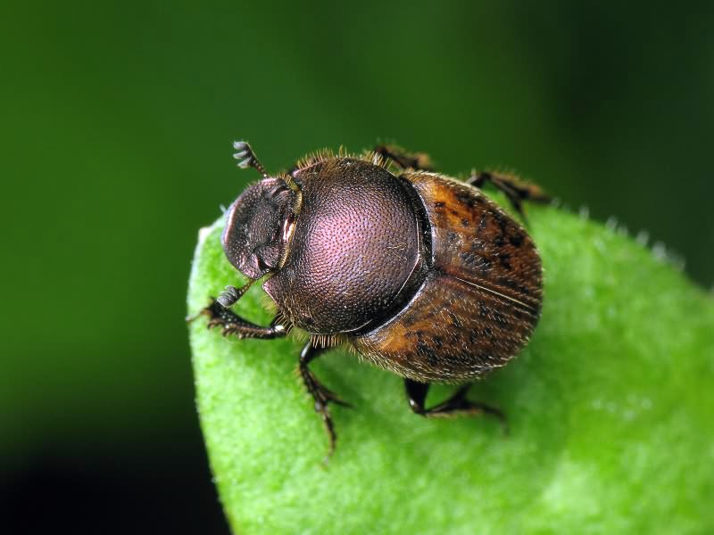

Рисунок 4.12 – Навозник лесной Рисунок 4.13 – Калоед-бык
(Anoplotrupes stercorosus) (Onthophagus taurus)

Значение:
1) Утилизация экскрементов.
2) Участвуют в перераспределении органики из верхних слоев почвы в нижние: взрослые жуки выкапывают под кучками навоза норки (до 50-60 см глубиной), куда помещают запасы навоза и откладывают яйца, из которых развиваются личинки, питающиеся этим навозом.
3) Осуществляют аэрацию нижних слоев почвы.
Копрофагами также являются: личинки мух; иногда дождевые черви; уховертки; сапрофаги, питающиеся непереваренной клетчаткой, прошедшей через организм травоядных. Копрофаги важны также как пища для ряда позвоночных и беспозвоночных животных.

5. Паразитические животные
Делятся на 2 группы:
1) Эктопаразиты – внешние паразиты.
2) Эндопаразиты – внутренние паразиты.
1) Эктопаразиты:
Кровососущие двукрылые (гнус), некоторые насекомые (пухоеды, вши, клопы, блохи), клещи.
а) Кровососущие двукрылые (Отряд Двукрылые (Diptera))
Основной фактор беспокойства человека и домашних животных. Переносчики инфекций и инвазий. На территории Беларуси 35 видов комаров, 31 вид слепней, 27 видов мокрецов, 11 видов мошек. Наиболее изучен малярийный комар (Anopheles sp.) – в связи с борьбой с малярией (Модель, Рубинштейн, Сергеева) (рисунок 4.14). Установлено, что активность малярийного комара возможна в течение 5-5,5 мес., за период активности – 3-5 генераций (в зависимости от региона). Считалось, что эффективной мерой борьбы с кровососущими двукрылыми является мелиорация, в ходе которой происходит уничтожение мест выплода гнуса. Однако, на самом деле, происходит не снижение численности, а изменение видового состава гнуса, с заменой гигрофильных видов на ксерофильные.

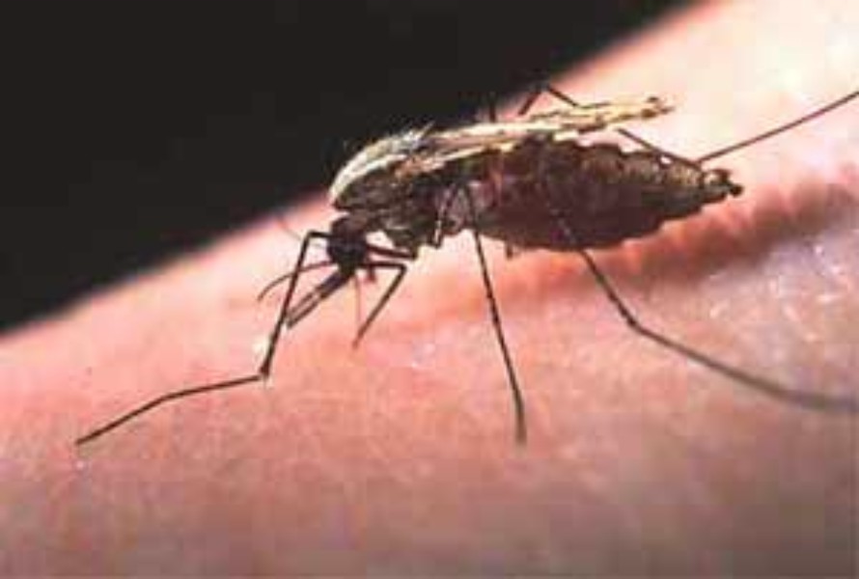

Рисунок 4.14 – Малярийный комар (Anopheles sp.)

б) Отряд Блохи (Siphonaptera):
В Беларуси 50 видов блох. Паразитируют на стадии имаго, личинки являются сапрофагами и копрофагами.

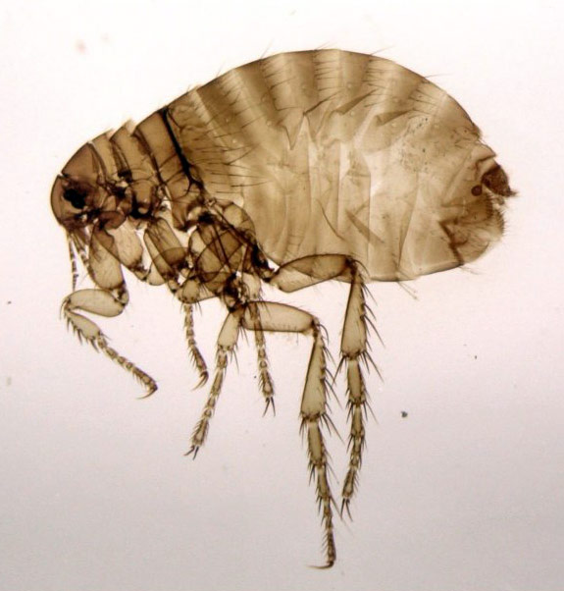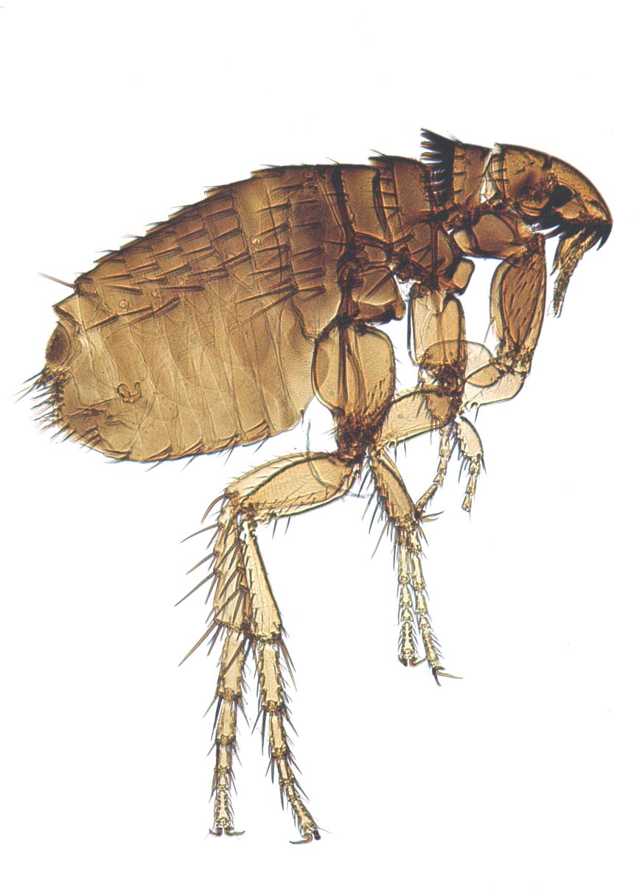

Рисунок 4.15 – Блоха человеческая Рисунок 4.16 – Блоха кошачья
(Pulex irritans) (Ctenocephalides felis)

1. Куриная блоха – паразит домашних птиц и гнезд. В гнездах скворца находили до 6 тыс. особей;
2. Человеческая блоха – паразит человека и домашних животных (рисунок 4.15);
3. Кошачья и собачья блохи – возможны нападения на человека (рисунок 4.16).
Блохи являются переносчиками и хранителями возбудителей чумы и ряда других опасных заболеваний (однако, в Беларуси случаев передачи возбудителей не отмечалось).
в) Отряды Пухоеды (Mallophaga). Вши (Anoplura). Семейство Кровососки (Hippoboscidae)( отряда Двукрылые (Diptera)):

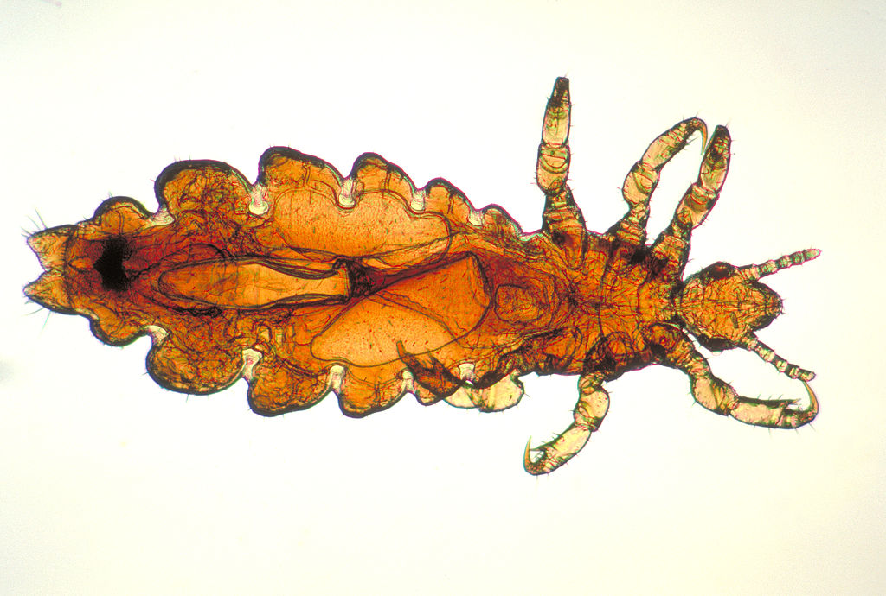

Рисунок 4.17 – Головная вошь (Pediculus humanus capitis)
Около 70 видов. Отличаются строгой приуроченностью к хозяину (птицы, пушные звери). На млекопитающих паразитируют власоеды (собачий власоед).
3 вида вшей – головная (рисунок 4.17), платяная, лобковая.
7 видов кровососок – оленья, овечья, 5 видов кровососок, паразитирующих на птицах.
Все они имеют значительное эпидемиологическое и эпизоотологическое значение.
г) Паразитические клещи:
2 отряда:
1. Отряд Акариформные клещи (Асаriformes) (перьевые клещи, волосяные клещи, железницы, краснотелковые клещи).
- Перьевые клещи: около 16 тыс. видов. Паразиты всех современных птиц кроме пингвинов. Паразитируют в очине перьев. В Беларуси не изучались.
- Волосяные клещи: 150 видов. Держатся на волосе хозяина, питаясь содержимым волосяного фолликула, лимфой и плазмой крови. Плохо изучены.
- Железницы: паразитируют в сальных железах и волосяных сумках млекопитающих (рисунок 4.18). Вызывают железничную чесотку (демодикоз). Встречаются у человека.

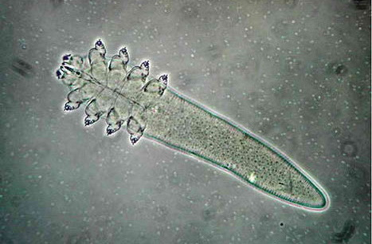

Рисунок 4.18 –Угревая железница (Demodex folliculorum)

- Краснотелковые клещи: всего известно около 20 видов краснотелковых клещей. Ведут паразитический образ жизни только на стадии личинки. На грызунах Беларуси паразитируют 3 вида краснотелковых клещей (наиболее распространенный паразит мышей и полевок – тромбикула Захваткина).
2. Надотряд Паразитоформные клещи (Parasitiformes) (Надотряд Гамазовые клещи (Gamasina) и Отряд Иксодовые клещи (Ixodida).
Наиболее изученные эктопаразиты.
- Гамазовые клещи: 20 семейств, 300 родов. Являются факультативными и облигатными кровососами. Питаются на птицах, млекопитающих и пресмыкающихся. Участвуют в циркуляции возбудителей заболеваний человека и домашних животных. Один из самых распространенных – куриный клещ – приносит большой ущерб птицеводству, нападает на человека. Резервуар для него в природе – гнезда диких и синантропных птиц, где численность их достигает до нескольких тыс. особей.
- Иксодовые клещи: 14 видов, 3 рода – иксодес, дермацентор, гемафизалис.
Овечий клещ – основной хозяин и переносчик западного клещевого энцефалита (рисунок 4.19). Участвует в циркуляции возбудителей пироплазмозов, туляремии и т.д. Характерен своеобразный треххозяинный жизненный цикл: личинки паразитируют на мелких грызунах и насекомоядных; нимфы – на средних млекопитающих и птицах; имаго – на крупных млекопитающих (в том числе и на человеке). Жизненный цикл длится 3-4 года. Живет преимущественно в лесах, в гнездах птиц, норах млекопитающих и.т.д.

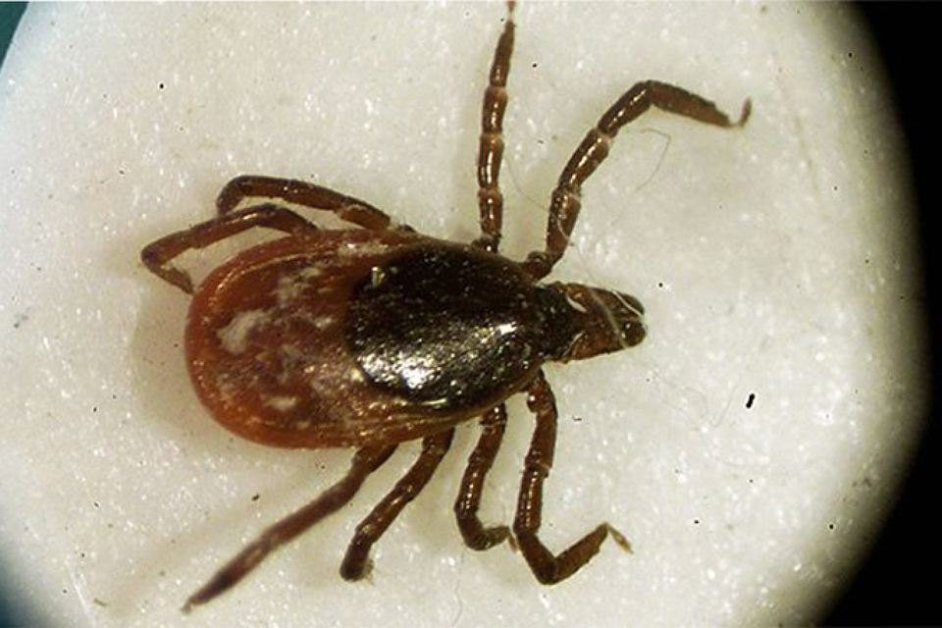

Рисунок 4.19 – Овечий клещ (Ixodes ricinus)

2) Эндопаразиты:
Большинство – гельминты. Паразитируют в полостях тела, кишечнике и тканях животных. Кроме червей к эндопаразитам относятся также представители насекомых, клещей, простейших.
В Беларуси было осуществлено 3 гельминтологические экспедиции – 1929, 1931, 1932гг. По результатам их было выяснено, что в Беларуси встречаются 563 вида гельминтов: 51 вид моногеней, 122 вида цестод, 148 видов трематод, 10 видов акантоцефалов, 232 вида нематод.
По животным:
- рыбы – 127 видов гельминтов;
- птицы – 107;
- овцы – 39;
- крупный рогатый скот – 37;
- земноводные – 29;
- козы – 24;
- свиньи – 20;
- пресмыкающиеся – 20;
- собаки – 15;
- кошки – 14;
- лошади – 7.
У человека – 15 видов гельминтов (человеческая аскарида, власоглав, острица). Ранее зараженность гельминтозами составляла 50% населения, сейчас – не более 10%.

